Budsjett 2025 og handlings- og økonomiplan 2025-28
Forslag fra Risør Arbeiderparti
Overordnet:
Kommuneøkonomien er svært stram, men økte rammer fra regjeringen gjør situasjonen noe bedre. Risør Arbeiderparti vil vise stor ansvarlighet i budsjetteringen for 2025 og årene i økonomiplanperioden. Det gjelder både drift og investeringer. Målet er blant annet å legge et økonomisk grunnlag for bygging av en ny ungdomsskole.
Vi ser utfordringene med de stramme rammene som nå legges på de sentrale kommunale driftsoppgavene, der helse, omsorg, habilitering, skole, barnehage og kultur er de mest sentrale. Det er viktig at innstramminger gjennomføres med stor involvering av tillitsvalgte, og der målet fortsatt er å få ned sykefraværet.
Det er all grunn til å skryte av kommunedirektøren for et godt og oversiktlig budsjettframlegg, der den stramme kommuneøkonomien er tatt på stort alvor. Men det er også lagt stor vekt på at kommunens gode tjenestetilbud må opprettholdes og gjerne styrkes, og det tenkes positiv utvikling av kommunen, både som organisasjon og geografisk område.
Dette er hovedtallene i Risør Aps budsjettforslag med inndekning:

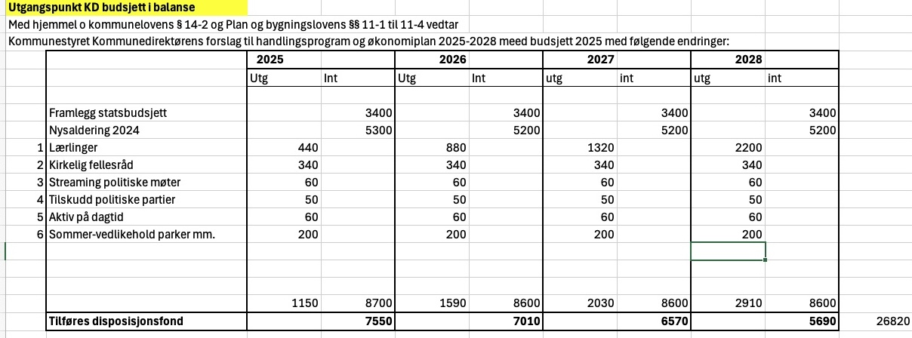

Kommentarer til postene:

Lærlinger
Risør AP følger opp tidligere satsing på lærlinger i kommunen. Det settes av penger og ressurser for å øke antallet lærlinger med to i 2025, og deretter gradvis økning fram mot 10 ekstra lærlinger i 2028. Totalt vil kommunen da ha 25 lærlinger.
Kostnad for hver lærling er anslått til 220 000 kr.

Kirkelig fellesråd
Budsjettet for Kirkelig fellesråd økes med 340 000 kr hvert år fra 2025 for å ivareta rådets oppgaver. Det foreslåtte kuttet på 340 000 kr i kommunedirektørens forslag støttes ikke.
Kostnad 340 000 kr

Streaming politiske møter
Det er viktig fortsatt å ha streaming (digital tv-overføring) fra møtene i formannskapet. Streaming styrer interessen for lokaldemokratiet og muligheten for innbygger-involvering. Kommunedirektørens forslag om å avslutte slik overføring støttes ikke.
Kostnad: 60 000 kr pr år.

Tilskudd politiske partier
Risør kommune har små utgifter til det lokalpolitiske arbeidet og lave møtegodtgjøringen sammenlignet med andre kommuner på samme størrelse. Støtte til politisk arbeid er viktig for å sikre alle partiers mulighet til å drive partiarbeid og valgkamp.
Kommunedirektørens forslag økes med 50 000 kr pr år.

Aktiv på dagtid
Folkehelseprosjektet «Aktiv på dagtid» gir fysisk aktivitet og sosialt samvær for mennesker som faller utenfor arbeidslivet.
Tiltaket støttes med 60 000 kr pr år for å hindre at deltakere faller fra på grunn av økt egenandel.

Sommer-vedlikehold av kommunale parker og grøntarealer
Det er viktig at Risør by og kommunens tettsteder framstår velstelte, det inkluderer ikke minst kommunale parker og grøntanlegg. Budsjettet styrkes for å engasjere ekstrahjelp og sommervikarer til dette tiltaket.
Kostnad 200 000 kr pr år.

Tekstforslag:
Styrking av HR-arbeidet
Kommuneadministrasjonen bør styrke sin HR-avdeling generelt for å ivareta en stor og mangfold gruppe ansatte og spesielt for å intensivere arbeidet for å få ned sykefraværet. Vi gir nå signaler om at HR-området bør få øke ressurser, men avventer egen sak/initiativ fra kommunedirektøren.

Mottak av flyktninger
Risør kommune bør ta imot det antall flyktninger vi får anmodning om. Vi avventer anmodningen som kommer og kommunedirektørens innstilling i saken.

Tidlig innsats i barnehage
Risør kommune skal ha økt fokus på tidlig innsats i oppvekstsektoren, og barnehagene er selve fundamentet for det videre utdanningsløpet. Kommunedirektøren tar med seg signalene om fokus på tidlig innsats og finner inndekning til å øke grunnbemanningen i barnehagesektoren.

Utredning om endring i utvalgsstruktur
Det bør utredes om dagens politiske utvalgsstruktur er tjenlig og kan forbedres. Målet må være å få et mer effektivt og målrettet politisk arbeid og eventuelt å spare utgifter og arbeidstid i kommunedirektørens tilrettelegging for utvalgsarbeidet.

Risør Ap og Risør Sp
13.11.24

